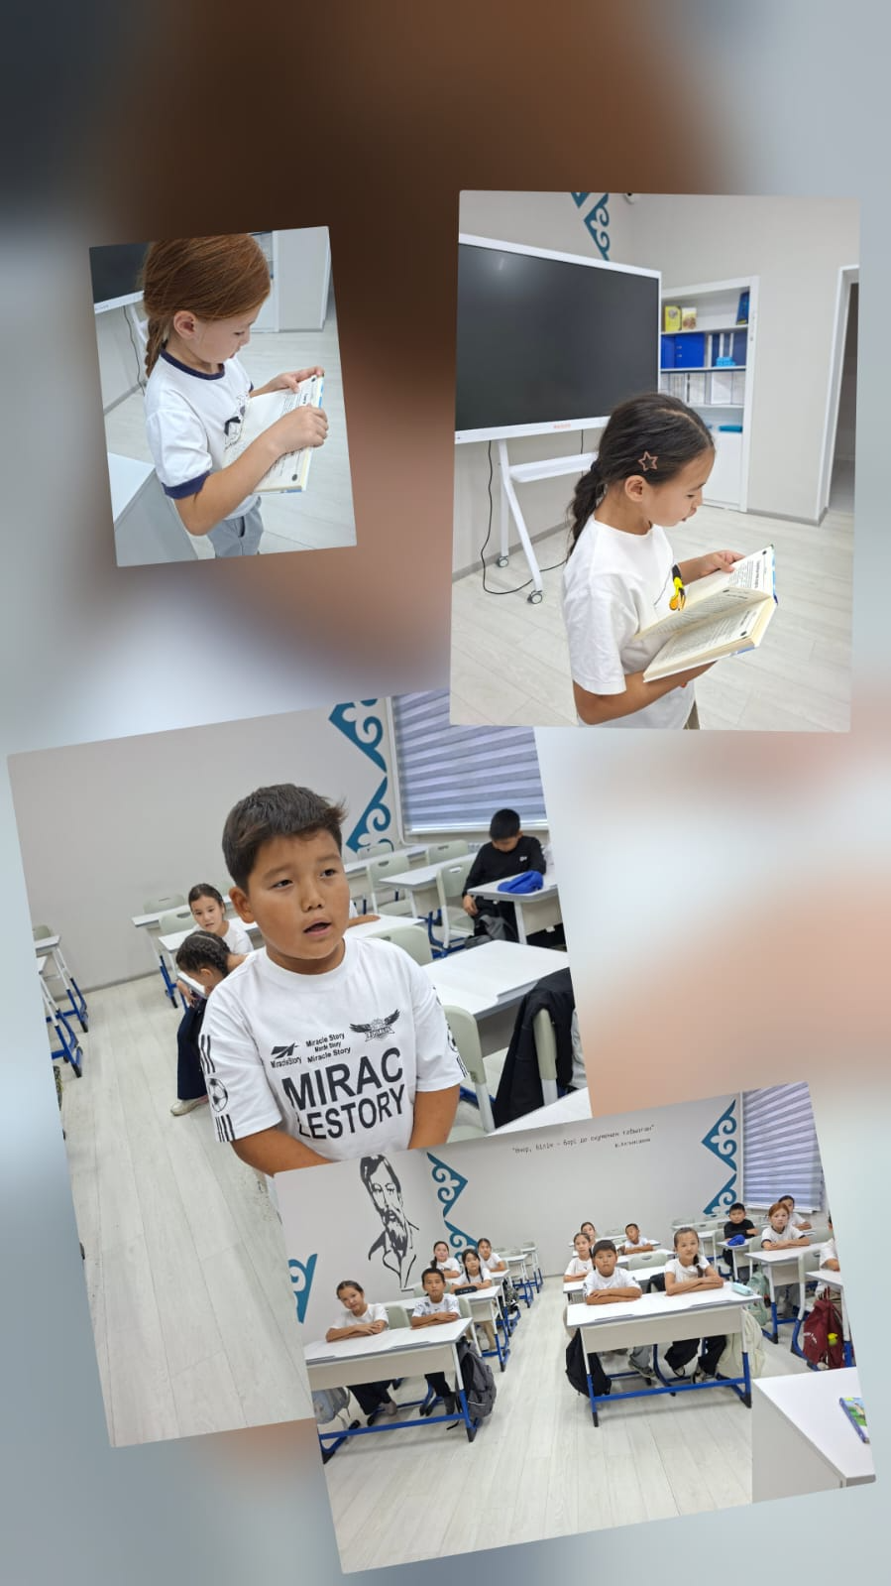

Адал азамат " тәрбие бағдарламасы мен "12 ай - 12 кітап" республикалық жобасы аясында 5 "Г" сынып оқушыларымен Ы.Алтынсариннің " Таза бұлақ" жинағынан әңгімелерінің дауыстап оқып, талқыладық.

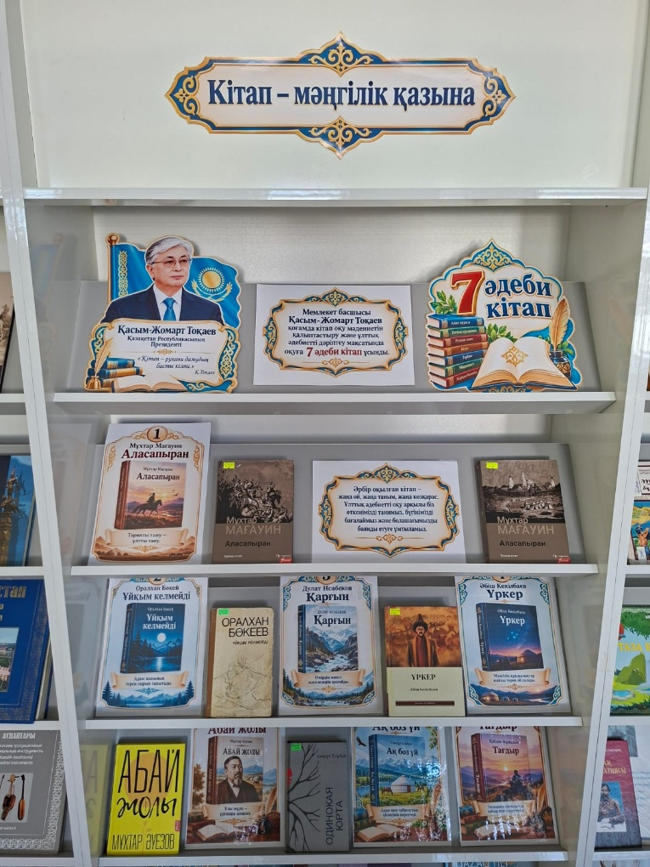

Кітап — адам жанын байытып, ой-өрісін кеңейтетін ең құнды қазына.
Президент Қасым-Жомарт Тоқаев ұсынған 7 әдеби кітап - бұл шығармалар оқырманды терең ойға жетелеп, өмірге жаңа көзқараспен қарауға мүмкіндік береді. Әр кітаптың өзіндік тағылымы мен тәрбиелік мәні бар.
Қоғамда кітап оқу мәдениетін қалыптастыру және ұлттық әдебиетті насихаттау мақсатында ұсынған 7 әдеби кітаптың тізімі:
- Мұхтар Әуезов – «Абай жолы»
- Смағұл Елубай – «Ақ боз үй»
- Әбіш Кекілбаев – «Үркер»
- Мұхтар Мағауин – «Аласапыран»
- Қабдеш Жұмаділов – «Тағдыр»
- Дулат Исабеков – «Қарғын»
- Оралхан Бөкей – «Ұйқым келмейді»
Осы шығармаларға мектеп кітапханасында «Кітап – мәңгілік қазына» атты тұрақты кітап көрмесі ұйымдастырылды.
Оқу арқылы біз тек білім алып қана қоймай, тұлғалық дамуымызды қалыптастырамыз. Кітаппен дос болған жанның рухани әлемі әрдайым бай болады.

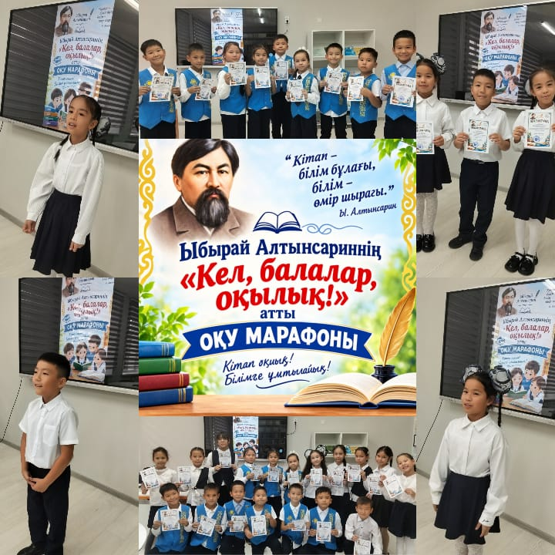

Оқушылардың кітап оқуға қызығушылығын арттыру, көркем әдебиетке деген сүйіспеншілігін қалыптастыру, шығармашылық қабілеті мен көпшілік алдында сөйлеу шеберлігін дамыту мақсатында «12 ай – 12 кітап» жобасы аясында Ыбырай Алтынсариннің «Кел, балалар, оқылық!» оқу марафоны өтті.
Іс-шараға 3-4 сынып оқушылары белсенді қатысты. Оқушыларды белсенді қатысқандары үшін мадақтамен марапатталды.

